Печень программ в рамках федерального проекта «Профессионалитет» в 2022 году

Образовательно-производственный кластер по металлургии
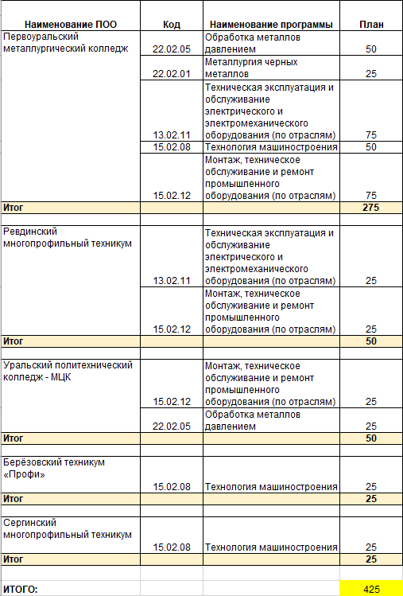

Образовательно-производственный кластер по металлургии
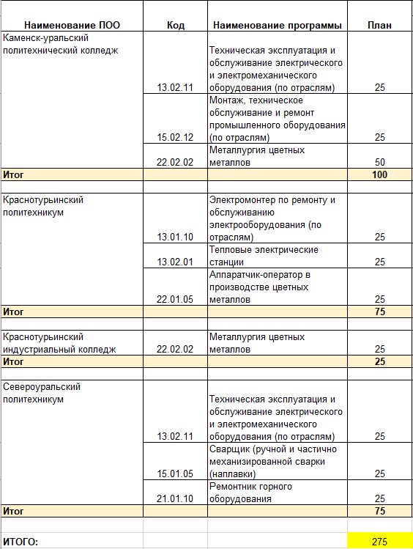

Образовательно-производственный кластер по металлургии
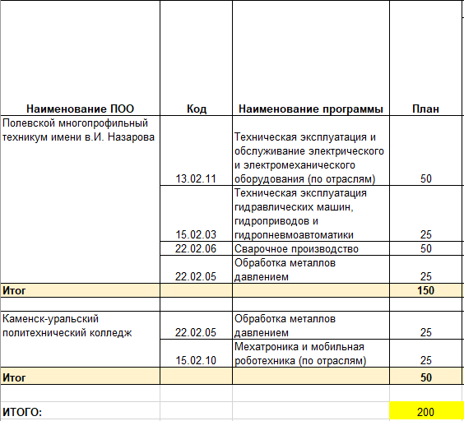

Образовательно-производственный кластер по машиностроению
